Неделя детской книги: театрализованное представление по экологической сказки «Лесной спецназ или кто спасет зеленый лес».

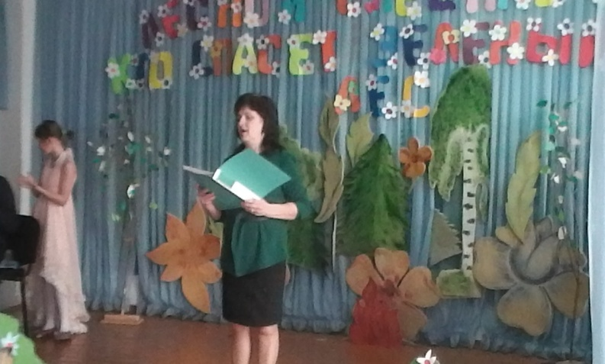

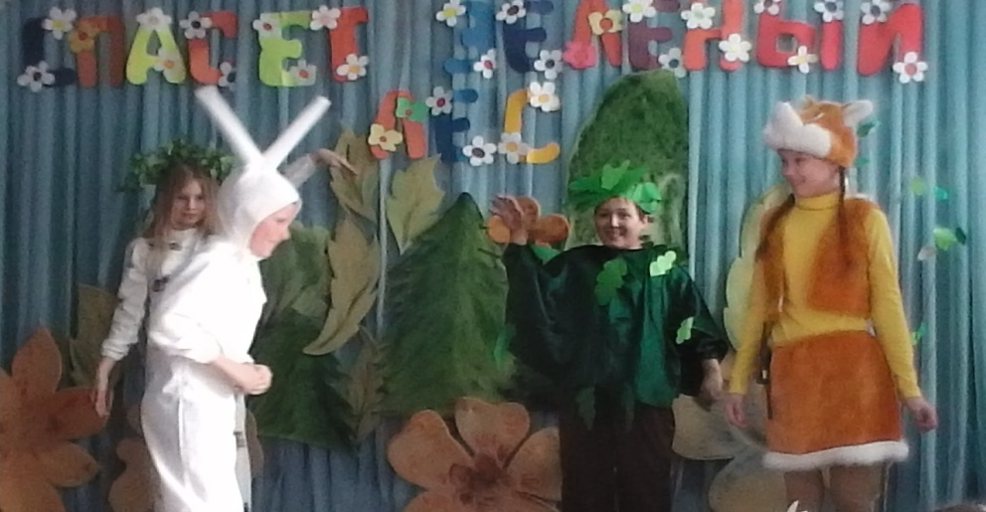

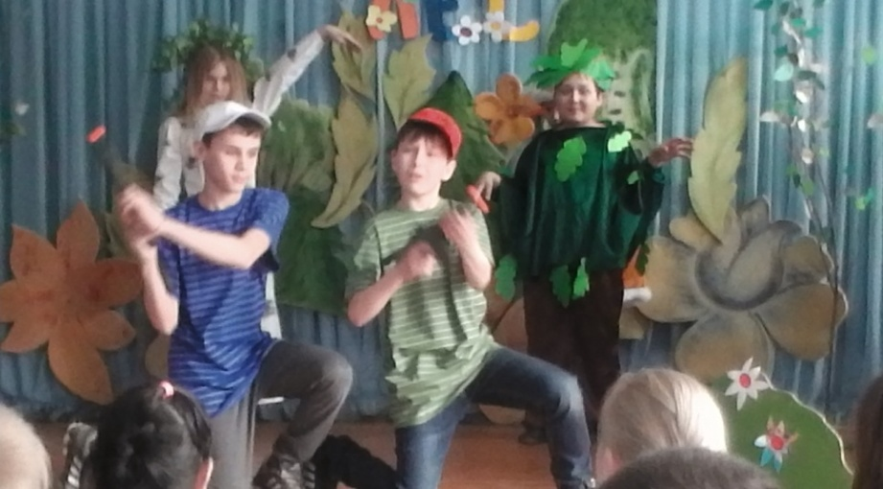

Книжные выставки "Язык дружбы и согласия", "Право на жизнь", " Остров здоровья", " Выбрать дело, выбрать жизнь", "Земля наш дом родной", "История у нас на всех одна", "Моя страна, моя судьба,мой Президент". наиболее значимыми были циклы выставок к календарным датам: "Афганистан - это мужество и верность", " К 70-летию Великой Победы", ""20 летие Асамблеи Казахстана", "20 летие Конституции" , "550 лет Казахскому Ханству", "Наурыз-праздник мира и добра", "1 декабря -день Президента".